PRESSEMITTEILUNG 19. März 2024

QUANTRON Design Award 2024 Verleihung feierte Innovation, Technologie und Design im Transportsektor

- QUANTRON Design Award 2024 feierte die Gewinner am 18. März 2024
- Junge Talente aus der ganzen Welt hatten die Chance, teilzunehmen und ihre bemerkenswerten Ergebnisse im Bereich des Transportdesigns zu präsentieren
- QUANTRON und die Partner wählten drei Top-Gewinner aus, die mit einer Auszeichnung geehrt wurden

Die Quantron AG, Spezialist für nachhaltigen Personen- und Gütertransport, verkündete stolz den erfolgreichen Abschluss des QUANTRON Design Award 2024 während der offiziellen Zeremonie am 18. März. Die Veranstaltung wurde online durchgeführt, sodass die Teilnehmer aus der ganzen Welt gemeinsam mit den Projektpartnern die Designleistungen feiern konnten. Der Wettbewerb, für den 35 Bewerbungen aus mehr als zehn verschiedenen Ländern und 20 renommierten Universitäten und Designschulen eingegangen waren, hatte zum Ziel, die Arbeit junger talentierter Designer und Designstudenten anzuerkennen und zu belohnen, die neue Ideen für den Verkehrssektor vorschlagen und unkonventionelle Lösungen mit innovativen Ansätzen entwickeln.
Mit dem Ziel, junge Talente mit frischen Perspektiven auf QUANTRON aufmerksam zu machen, diente diese Veranstaltung als Plattform, um den europäischen Transport- und Logistiksektor mit zukunftsweisenden und zugleich praktischen Ideen zu bereichern. Nach einem intensiven Auswahlverfahren wählte die Jury drei Top-Gewinner aus und vergab eine weitere lobende Erwähnung:
- 1. Platz: Siddhartha Dutt, CCS (College for Creative Studies), Detroit, USA
- 2. Platz: Ana Alvarez Maestro, Universität von Navarra, Spanien
- 3. Platz: Lorenzo Benzoni, IED (Istituto Europeo di Design), Turin, Italien
- Lobende Erwähnung: George (Siu Fung Lau), IED (Istituto Europeo di Design), Turin, Italien
Mit einstimmigem Votum wurde Siddhartha Dutt von der CCS-University in Detroit, USA, zum Gewinner des QUANTRON Design Award 2024 gewählt. Sein Entwurf zeigte einen umfassenden Ansatz, der das gesamte Potenzial der Aufgabenstellung durch eine detaillierte Visualisierung und einen umfangreichen Entwicklungs- und Entwurfsprozess effektiv widerspiegelt.
Ana Alvarez Maestro von der Universität Navarra in Spanien gehörte zwar zu den jüngsten Bewerbern, beeindruckte die Jury jedoch mit ihrer außergewöhnlichen Ausführung, ihren kompetenten 3D-Modellierungsfähigkeiten und den überzeugenden Visualisierungen. Dieser Ansatz erwies sich als der praktischste und kompatibelste für das innovative Quantron-as-a-Service Konzept.
Lorenzo Benzoni, Student an der IED-Universität in Turin, Italien, präsentierte mit seinem Projekt einen ausgeklügelten Ansatz zur Effizienz, der Aerodynamik und innovative Kabinenstrukturen nahtlos miteinander verbindet. Die fesselnden Visualisierungen und Präsentation heben die Gesamtwirkung hervor und unterstreichen den Mut in Design und Ausführung.
Siu Fung George Lau zeigte einen vorbildlichen problemlösungs- und industriedesignorientierten Ansatz, der sich durch seine genialen out-of-the-box-Lösungen auszeichnet. Seine innovativen Designentscheidungen und seine außergewöhnliche Ausführung machen ihn zu einem herausragenden Kandidaten, der es verdient hat, neben unseren drei Top-Gewinnern anerkannt zu werden.
Der Erfolg dieses internationalen Designwettbewerbs unterstreicht die Bedeutung der Zusammenarbeit und das Potential der Kreativität, um Innovationen im Bereich des Automobildesigns voranzutreiben. Die Partner des Design Award Projekts Vizcom, Gravity Sketch und Automotive Design Planet gratulieren allen Teilnehmern.
Jordan Taylor, CEO & Co von Vizcom, erklärte: "Wir haben uns sehr über die Partnerschaft mit QUANTRON beim Design Award gefreut. Als ein Unternehmen, das sich der Zukunft des Designs verschrieben hat, fühlen wir uns geehrt und freuen uns, Teil dieser Feier von Kreativität, Innovation und Exzellenz zu sein. Unser Ziel war es schon immer, Designern die Werkzeuge an die Hand zu geben, die sie brauchen, um ihre Visionen zu verwirklichen. Durch das Sponsoring des QUANTRON Design Award bekräftigen wir unser Engagement für dieses Ziel. Wir wollen nicht nur das unglaubliche Talent der Design-Community anerkennen und würdigen, sondern auch die bahnbrechende Arbeit in unserem Bereich inspirieren und uns von ihr inspirieren lassen."
Oluwaseyi Sosanya, CEO von Gravity Sketch, erklärte: "Gravity Sketch war begeistert, mit der Quantron AG und Vizcom für den QUANTRON Design Award zusammenzuarbeiten. Ich war durchweg mehr beeindruckt von den Arbeiten, die ich in der akademischen Welt gesehen habe, als von denen unserer Industriepartner. Die Studenten spielen eine wichtige Rolle bei der Entwicklung kreativer und nachhaltiger Designlösungen, die beide Bestandteil unserer Unternehmensmission und -vision sind. Diese Zusammenarbeit unterstreicht unsere gemeinsamen Werte in Bezug auf Kreativität, Innovation und Stil."
Nishant Dhakla, CEO und Mitbegründer von Automotive Design Planet, erklärte: "Wir haben uns sehr gefreut, als Medienpartner für den diesjährigen QUANTRON Design Award wirken zu dürfen. Es passt perfekt zu unserer Mission bei Automotive Design Planet, Innovation und Kreativität im Bereich des Automobildesigns zu feiern. Die Zusammenarbeit mit dem QUANTRON-Team war eine große Freude, und es ist klar, dass sie sich viele Gedanken gemacht haben, um einen Wettbewerb zu kreieren, der die besten Seiten der kommerziellen Automobilbranche zeigt. Das ADP-Team gratuliert allen Gewinnern des QUANTRON Design Awards. Sie können mehr über die Gewinnerprojekte auf unserer Website lesen."
Andreas Haller, CEO und Gründer von QUANTRON, erklärte: "Wir waren wirklich beeindruckt von der Qualität der eingegangenen Bewerbungen. Das Niveau des Talents und des Engagements der Teilnehmer war bemerkenswert und machte das Auswahlverfahren zu einer großen Herausforderung. Wir erkennen das außergewöhnliche Talent und die innovativen Ideen an, die aus diesem Wettbewerb hervorgegangen sind. Diese Designer haben ihre Fähigkeit bewiesen, Grenzen zu überschreiten und die Zukunft der Transportbranche zu gestalten. Dies spiegelt unseren Ansatz wider, die Branche mit unkonventionellen Lösungen zu verändern, die auf einem tiefgreifenden Verständnis von Technologie, intelligenter Technik und innovativem Design beruhen."
Weitere Informationen finden Sie unter: https://event.quantron.net/quantron-design-award-2024
Bilder (Zum Download bitte auf die Bildvorschau klicken):
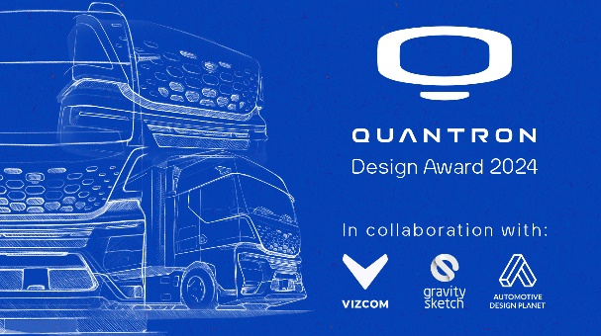 | QUANTRON Design Award 2024 In Zusammenarbeit mit: Vizcom, Gravity Sketch & Automobil Design Planet
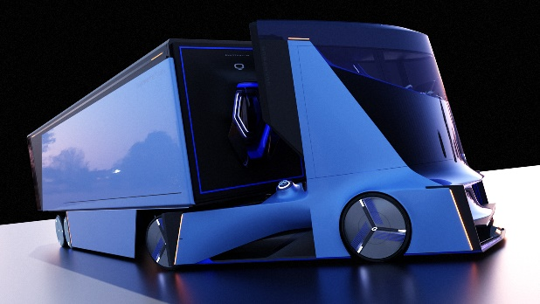 | QUANTRON Design Award 2024 Gewinner des 1. Platzes, Siddhartha Dutt CCS (College for Creative Studies), Detroit, USA
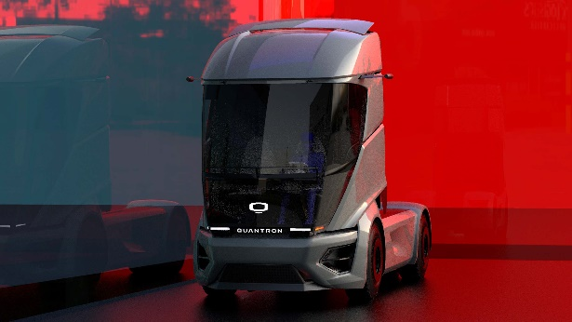 | QUANTRON Design Award 2024 Gewinner des 2. Platzes, Ana Alvarez Maestro, Universität von Navarra, Spanien
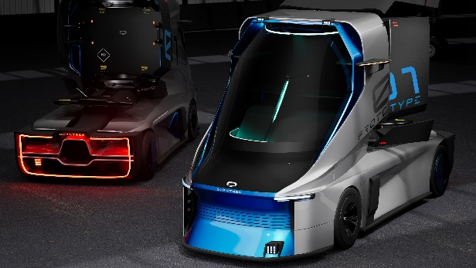 | QUANTRON Design Award 2024 Gewinner des 3. Platzes, Lorenzo Benzoni IED (Istituto Europeo di Design), Turin, Italien
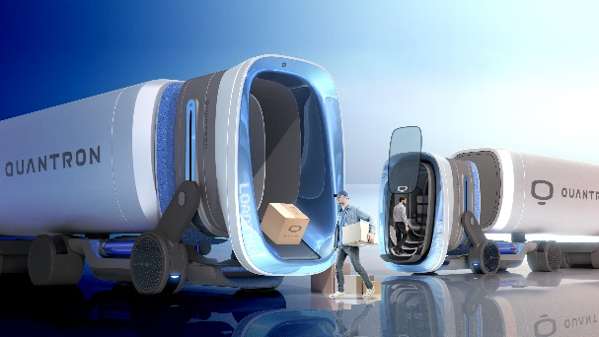 | QUANTRON Design Award 2024 Erwähnter Preis, George Siu Fung Lau IED (Istituto Europeo di Design), Turin, Italien
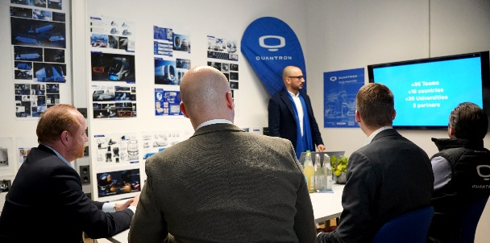 | QUANTRON Design Award 2024 Jury-Tag

Die Originalbilder in hoher und niedriger Auflösung finden Sie hier: Pressemitteilungen der Quantron AG (https://www.quantron.net/q-news/pr-berichte/)

Über die Quantron AG
Die Quantron AG ist Plattformanbieter und Spezialist für nachhaltigen Personen- und Gütertransport; insbesondere für LKW, Busse und Transporter mit vollelektrischem Antriebsstrang und H₂-Brennstoffzellentechnologie. Das deutsche Unternehmen aus dem bayerischen Augsburg verbindet als Hightech-Spinoff der renommierten Haller GmbH über 140 Jahre Nutzfahrzeugerfahrung mit modernstem E-Mobilitäts-Knowhow und positioniert sich global als Partner bestehender OEMs.
Mit dem Quantron-as-a-Service Ecosystem (QaaS) bietet QUANTRON ein Gesamtkonzept, das alle Facetten der Mobilitätswertschöpfungskette umfasst: QUANTRON INSIDE beinhaltet ein breites Angebot an sowohl Neufahrzeugen als auch Umrüstungen für Bestands- und Gebrauchtfahrzeuge von Diesel- auf batterie- und wasserstoffelektrische Antriebe mit der hoch-innovativen QUANTRON INSIDE Technologie. QUANTRON CUSTOMER SOLUTIONS gewährleistet mit einem europaweiten Servicepartner-Netzwerk digitale und physische Aftersales-Lösungen sowie ein Serviceangebot für Wartung, Reparatur und Ersatzteile, Telematik- und In-Cloud-Lösungen für Ferndiagnose und Flottenmanagement. Kunden erhalten eine individuelle Beratung zu u. a. maßgeschneiderten Lade- und Tanklösungen, Miet-, Finanzierungs- und Leasingangeboten. In der QUANTRON Academy werden außerdem Schulungen und Workshops angeboten. QUANTRON ENERGY & POWER STATIONS wird zukünftig als Plattform die Produktion und den Vertrieb von grünem Wasserstoff und Strom realisieren. Dafür hat sich die Quantron AG mit starken globalen Partnern zusammengeschlossen. Diese Clean Transportation Alliance bildet gleichzeitig auch einen wichtigen Baustein für die Versorgung von Fahrzeugen mit der notwendigen grünen Lade- und H2-Tank-Infrastruktur.
QUANTRON steht für die Kernwerte RELIABLE, ENERGETIC, BRAVE (zuverlässig, energetisch, mutig). Das Expertenteam des Innovationstreibers für E-Mobilität leistet einen wesentlichen Beitrag zum nachhaltig umweltfreundlichen Personen- und Gütertransport.
Besuchen Sie die Quantron AG auf unseren Social Media Kanälen bei LinkedIn und YouTube. Weitere Informationen unter www.quantron.net

Ansprechpartner:
Jörg Zwilling, Chief Marketing Officer Quantron AG, j.zwilling@quantron.net
Stephanie Miller, Communications Expert Quantron AG, press@quantron.net

